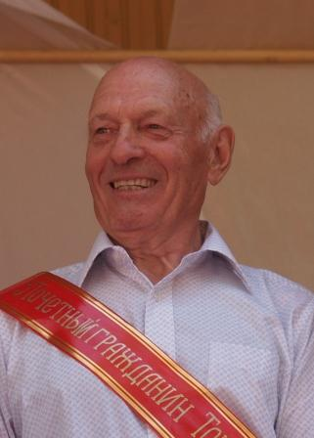
Блинов Сергей Федорович родился 30 июля 1934 года в Сергачском районе Горьковской области. После окончания школы поступил в сельскохозяйственный техникум на зоотехническое отделение.
По направлению поехал работать зоотехником в Пакалевскую МТС по обслуживанию колхоза имени Ворошилова (с.Трошково). Через год служба в армии, затем работа в колхозе имени Кирова зоотехником (д.М.Зубово).
С 1 января 1960 года после укрупнения колхоза «Советская Россия» Сергей Федорович был назначен главным зоотехником. Проработал в данной должности до выхода на пенсию в 1994 году.
За эти годы колхоз превратился в высокорентабельное хозяйство- поголовье КРС достигло 2000 голов, надои молока - 2900 кг. Среднесдаточный вес крупного рогатого скота достигал 490 кг. Колхоз получал высокие доходы и был одним из передовых.
Сергей Федорович на протяжении всей жизни проявляет активную жизненную позицию. Неоднократно являлся депутатом Пакалевского сельсовета, старостой села Пакали, членом участковой избирательной комиссии.
Сергей Федорович пользуется заслуженным уважением среди односельчан.
Награжден: 1970 году - медалью «За доблестный труд», 1971 году – медалью «За трудовое отличие», 1984 году – медалью «За преобразование Нечерноземья», 1986 году – медалью «За трудовую доблесть». Имеет почетное звание Почетный житель села Пакали.
Решением Земского собрания от 11.08.2011 года №150 Сергею Федоровичу Блинову присвоено Почетное звание «Почетный Гражданин Тонкинского района».
Умер Сергей Федорович 28.11.2014.

